Санкт-Петербургский политехнический университет Петра Великого

Институт прикладной математики и механики

Высшая школа теоретической механики

**Отчет по лабораторной работе №5**

**Метод конечных элементов. Расчет плоской фермы.**

по дисциплине «Вычислительная механика»

Выполнила

студентка гр.5030103/00001 Качевская О.А.

Руководитель

Витохин Е.Ю.

«___» __________ 2022 г.

Санкт-Петербург

2022

1. **Постановка задачи.**

Произвести расчет плоской фермы под действием нагрузки **F**. Нагрузка прикладывается на нижний пояс. Закрепляется крайне левый и правый нижний угол. Закрепление производится по горизонтальным и вертикальным степеням свободы. Требуется определить перемещения узлов фермы и усилия в стержнях, а также сравнить результаты вычисленных напряжений с полученными в Abaqus.

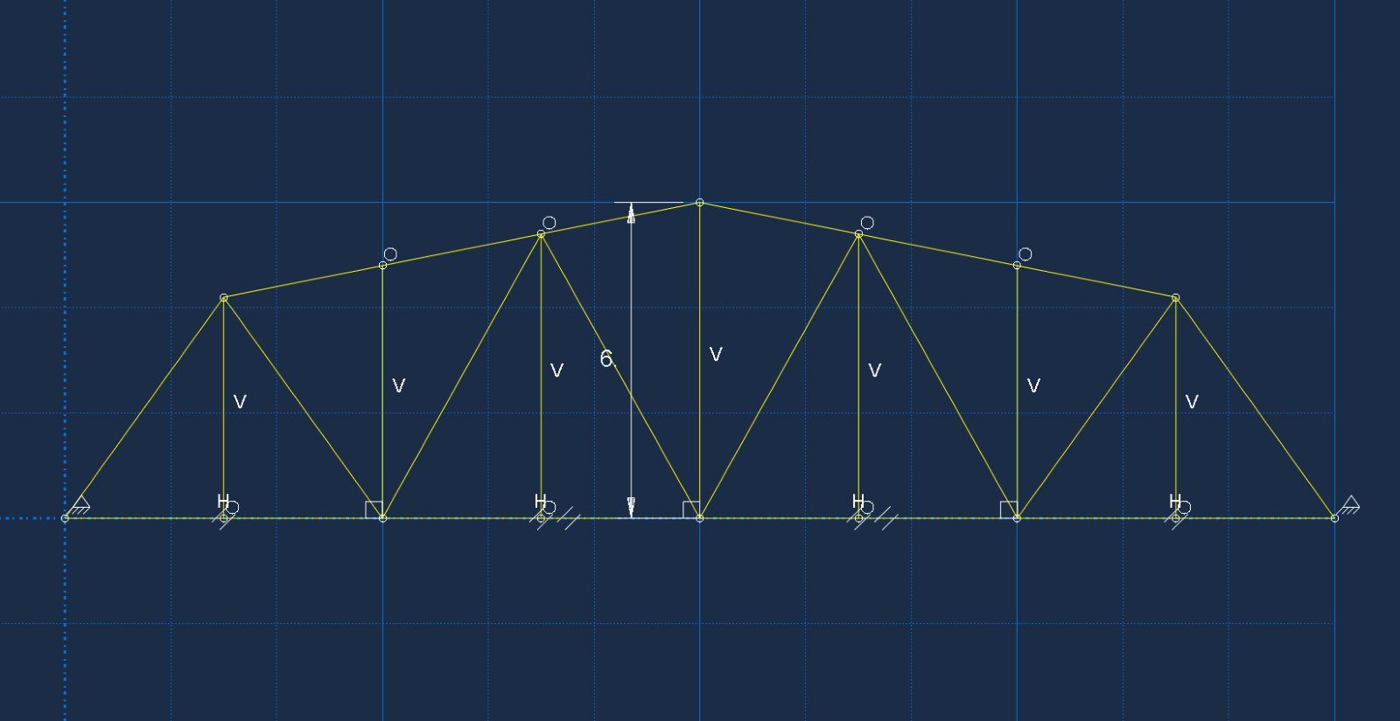

Всего получается 16 узлов и 29 элементов.

1. **Постановка задачи.**

Данная задача решается припомощи метода конечных элементов.

Для каждого элемента получим локальную матрицу жесткости:

где Е = 2е11 – Модуль Юнга, А = 1е-4 – площадь сечения, -длина элемента.

– длина i элемента.

Для каждого элемента соберем матрицу перехода:

Далее перейдем к матрице жесткости каждого элемента в глобальной системе координат с помощью матрицы [T]:

После соберем матрицу жесткости системы:

Тогда решение основного уравнения МКЭ: [K] {U}={F},

Где K – матрица жесткости, U – вектор-столбец перемещений, F – вектор-столбец усилий.

1. **Результаты.**

Таблица значений сил в узлах

Таблица значений перемещений в узлах

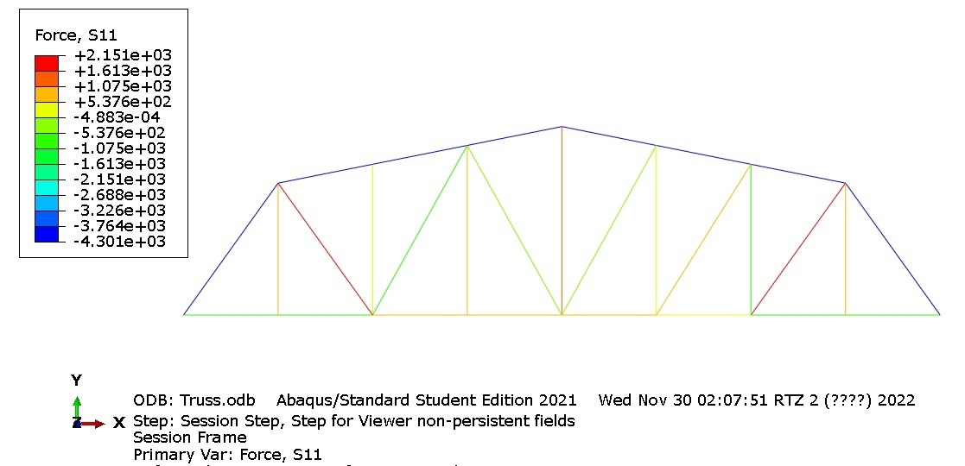

Поле сил, полученное в Abaqus

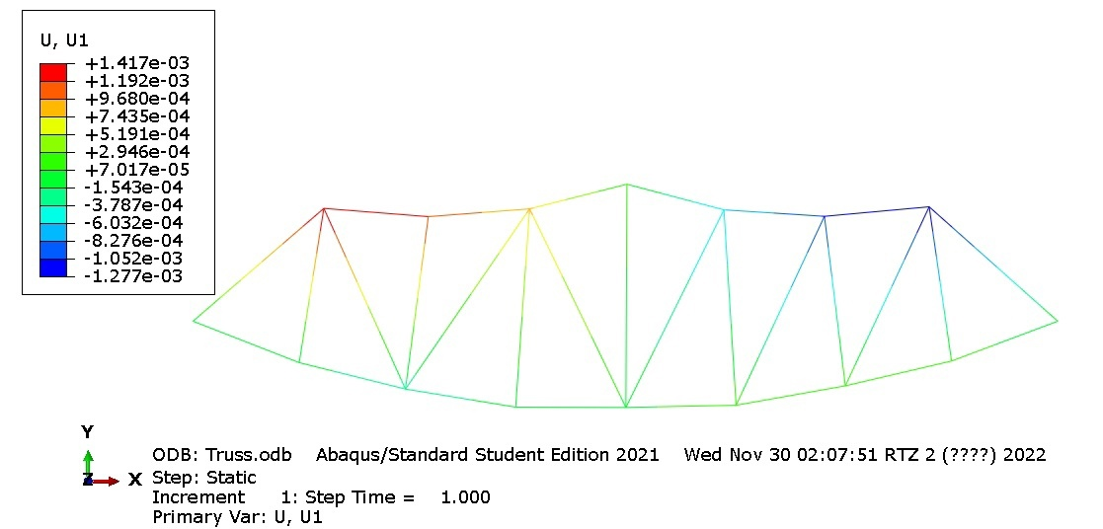

Поле перемещений по Х, полученное в Abaqus

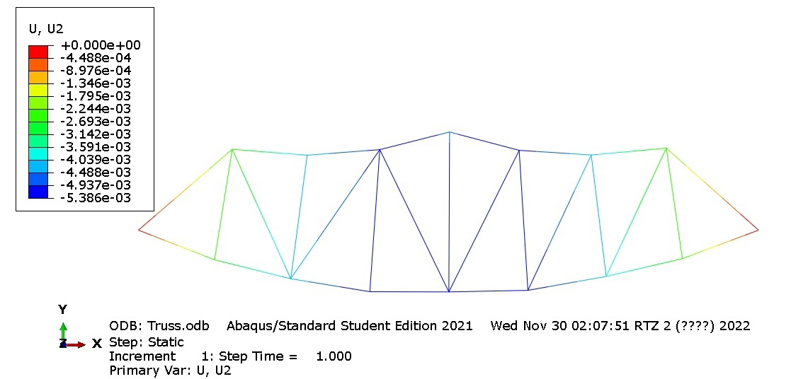

Поле перемещений по У, полученное в Abaqus

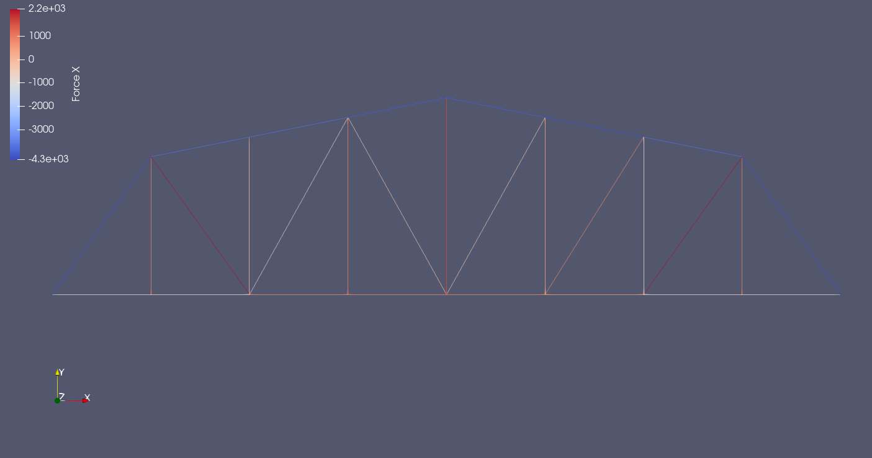

Поле сил, полученное в ParaView

Поле перемещений по Х, полученное в ParaView

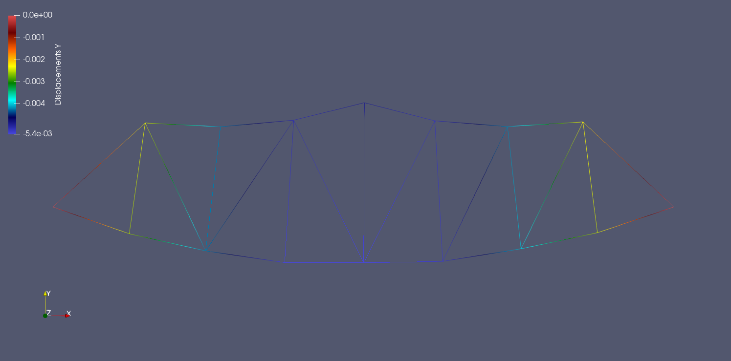

Поле перемещений по У, полученное в ParaView